本发明公开了一种个性化3D打印鞋垫的制作方法。方法为：(1)通过三维扫描设备扫描整个脚，得到脚的stl模型，在脚底及侧面画出若干条曲线，描述脚底大致轮廓。(2)再用放样命令和拉伸命令，得到脚底贴合实体。(3)将该鞋垫实体用有限元软件进行受力分析，分析鞋垫各部位受到的应力大小。(4)根据有限元软件分析得到鞋垫各部位应力大小后，在鞋垫底部采用单元体进行阵列及曲面流动，使鞋垫各部位应力均匀，增加鞋垫硬度及弹性。(5)最后将该鞋垫通过3D打印机打印出来，就能得到个性化3D打印鞋垫。

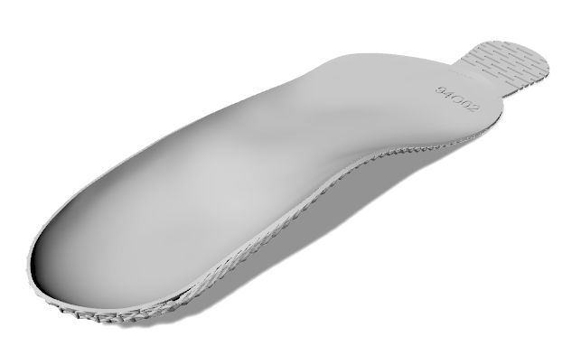
1. 一种个性化3D打印鞋垫的制作方法，其特征在于：具体包括以下步骤：
- 通过三维扫描设备扫描整个脚，得到脚的stl模型，在脚底及侧面画出若干条曲线，描述脚底大致轮廓；
- 再用放样命令，来放样步骤1)中的曲线，从而得到脚底贴合曲面；
- 再通过拉伸命令，将脚底贴合曲面沿法线方向拉伸，得到脚底贴合实体；
- 将该鞋垫实体用有限元软件进行受力分析，分析鞋垫各部位受到的应力大小；
- 根据有限元软件分析得到鞋垫各部位应力大小后，在鞋垫底部采用单元体阵列及曲面流动方式来使鞋垫各部位应力均匀；
6）最后将步骤5)中鞋垫通过3D打印机打印出来，得到个性化3D打印鞋垫。
2. 根据权利要求1所述的一种个性化3D打印鞋垫的制作方法，其特征在于：所述的3)中将脚底贴合曲面沿法线方向向两侧分别拉伸0.4-0.6mm。
3. 根据权利要求1所述的一种个性化3D打印鞋垫的制作方法，其特征在于：所述的4)中被用于分析应力大小的鞋垫部位为脚跖骨、跟骨及其周围部位。
4. 根据权利要求1所述的一种个性化3D打印鞋垫的制作方法，其特征在于：在所述步骤5）中，将带单元体阵列及曲面流动的鞋垫实体再用有限元软件分析鞋垫各部位应力大小，根据此时得到的应力大小，再去调整单元体形状以及阵列和曲面流动方式，循环(4)、(5)、(6)三个步骤，确保鞋垫各部位应力大小均匀。
5. 根据权利要求4所述的一种个性化3D打印鞋垫的制作方法，其特征在于：在所述步骤5)中，通过改变单元体阵列的孔隙率和疏密程度来改变鞋垫的应力集中，从而降低应力峰值，使鞋垫上的应力均匀。
一种个性化3D打印鞋垫的制作方法
技术领域
本发明应用于鞋垫的三维建模与制作领域，具体是一种个性化3D打印鞋垫的制作方法。
背景技术
众所周知，在行走过程中，人体的重量完全依靠脚的支撑，因此鞋垫对人在行走时的舒适度体验有着重大的影响。就目前的市场状况来看，现有的传统鞋垫大部分呈平面状，而人的脚是有足弓的曲面，这样的设计不符合人体力学，会增加脚部的负担。为了解决传统平面鞋垫对人体脚部造成负担的问题，最理想的状态是鞋垫充分贴合脚底且受力均匀。
近年来，3D打印技术快速发展。3D打印又叫增材制造，目前有很多分类，典型的有立体光固化成型、选择性激光烧结、熔融沉积制造、分层实体制造、三维印刷等。相对于其他3D打印工艺，选择性激光烧结具有选材丰富、环保、便于储存等优点，成型件烧结完成部分埋在未烧结粉末之中，故整个过程无需另外设计支撑；产品物理化学性能良好。近年来，选择性激光烧结技术已广泛运用在汽车机械、医疗、建筑、航空航天、快速制造精铸模具、工艺品设计等广阔领域。
发明内容
本发明的目的在于克服现有技术的不足，提供一种个性化3D打印鞋垫的方法，以至少达到鞋垫充分贴合脚底部，减轻脚部负担的目的。
本发明的目的是通过以下技术方案来实现的：
一种个性化3D打印鞋垫的制作方法，具体包括以下步骤：
- 通过三维扫描设备扫描整个脚，得到脚的stl模型，在脚底及侧面画出若干条曲线，描述脚底大致轮廓。
- 再用放样命令，来放样这些曲线，从而得到脚底贴合曲面。
- 再通过拉伸命令，将脚底贴合曲面沿法线方向拉伸，就可以得到脚底贴合实体。
- 将该鞋垫实体用有限元软件进行受力分析，分析鞋垫各部位受到的应力大小。
- 根据有限元软件分析得到鞋垫各部位应力大小后，在鞋垫底部采用单元体进行阵列及曲面流动，使鞋垫各部位应力均匀，增加鞋垫硬度及弹性。
- 将带单元体阵列及曲面流动的鞋垫实体再用有限元软件分析鞋垫各部位应力大小，根据此时得到的应力大小，再去调整单元体形状以及阵列和曲面流动方式，循环(4)、(5)、(6)三个步骤，确保鞋垫各部位应力大小均匀。
- 最后将该鞋垫通过3D打印机打印出来，就能得到个性化3D打印鞋垫。
优选的，所述的3)中将脚底贴合曲面沿法线方向向两侧分别拉伸的长度为0.4-0.6mm。
优选的，所述的4)中被用于分析应力大小的鞋垫部位为脚跖骨、跟骨及其周围部位。
优选的，所述的6)中使各部位应力均匀的方法是改变单元体阵列的孔隙率和疏密程度来改变鞋垫的应力集中，从而降低应力峰值，使鞋垫上的应力均匀。
本发明的有益效果是：
- 本发明的3D鞋垫由选择性激光烧结的3D打印系统制成，得到鞋垫物理化学的性能良好，且整个过程无需另外设计支撑；
- 本发明通过对脚底大致轮廓进行放样命令和拉伸命令得到了脚底贴合实体，相比于现在的已有技术，更加便捷和高效；
- 本发明的3D鞋垫，根据有限元软件分析得到鞋垫在脚跖骨、跟骨及其周围部位的应力大小后，在鞋垫底部采用单元体进行阵列及曲面流动，使鞋垫各部位应力均匀。可以充分满足鞋垫的个性化定制。
附图说明
图1为本发明的脚底贴合曲线示意图；
图2为本发明的脚底贴合曲线示意图；
图3为本发明的鞋垫各部位应力大小示意图；
图4为本发明的单元体1阵列及曲面流动示意图；
图5为本发明的单元体1曲面流动示意图；
图6为本发明的单元体2曲面流动示意图；
图7为本发明的鞋垫实体示意图。
具体实施方式
下面结合附图进一步详细描述本发明的技术方案，但本发明的保护范围不局限于以下所述。
实施例
一种个性化3D打印鞋垫的制作方法，包括如下步骤：
- 使用者首先将足部放在3D扫描系统中进行三维扫描，得到stl模型。将得到的stl模型在脚底及侧面画出若干条曲线，描述脚底大致轮廓；
- 将脚底大致轮廓曲线在计算机系统里进行放样方法，得到脚底贴合曲面，如图1；
- 将脚底贴合曲面数据在计算机系统里向两侧分别拉伸0.4-0.6 mm，得到脚底贴合实体，如图4；
- 将该鞋垫实体用有限元软件进行受力分析，分析鞋垫在脚跖骨、跟骨及其周围部位受到的应力大小，结果如图3所示；
- 在鞋垫底部采用单元体进行阵列及曲面流动，通过调节单元体阵列的孔隙率和疏密程度，使鞋垫各部位应力均匀，如图4、5、6、7所示；
- 将鞋垫通过3D打印机打印出来，就能得到贴合脚部的3D打印鞋垫，如图8所示。
利用此种方法制造的3D鞋垫，能与使用者足弓出充分贴合，有效保护了使用者的足弓部分，减轻了负担。
基于3D打印鞋垫的方法，使用3D扫描系统对脚部进行扫描得到脚底大致轮廓曲线，运用计算机系统根据需求定制3D鞋垫模型，并用3D打印机制造出鞋垫实体。
备注：请举2-3个试验例子,进一步验证采用本发明方法制备的3D鞋垫能与使用者足弓出充分贴合，有效保护了使用者的足弓部分，减轻了负担。
以上所述仅是本发明的优选实施方式，应当理解本发明并非局限于本文所披露的形式，不应看作是对其他实施例的排除，而可用于各种其他组合、修改和环境，并能够在本文所述构想范围内，通过上述教导或相关领域的技术或知识进行改动。而本领域人员所进行的改动和变化不脱离本发明的精神和范围，则都应在本发明所附权利要求的保护范围内。

补充举例：
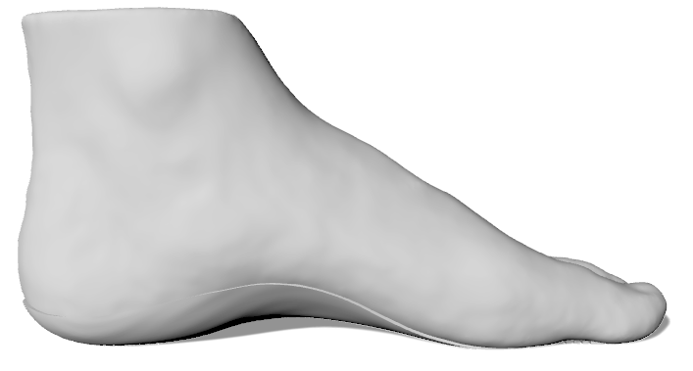
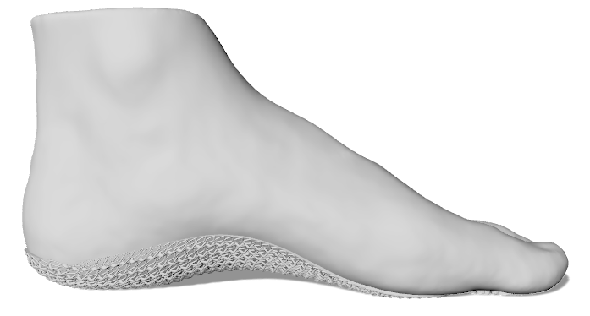
1.得到的3D鞋垫与脚完全贴合：
无阵列贴合
有阵列贴合
可以看到通过此方法得到的个性化3D打印鞋垫与脚充分贴合，有效保护了使用者的足弓部分，减轻了负担。
2. 通过此方法得到曲线或曲面，可以再调整曲线或曲面足弓部位的高度，使个性化3D打印鞋垫与脚充分贴合，有效保护了使用者的足弓部分，减轻了负担。

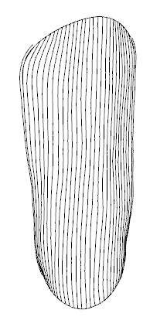
图1

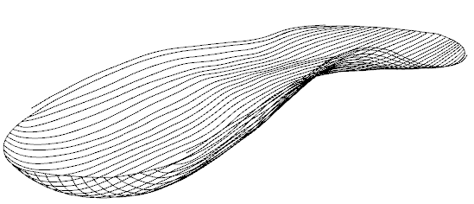

图2

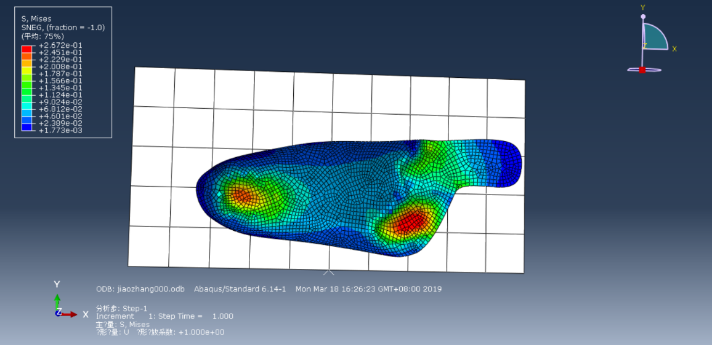
图3

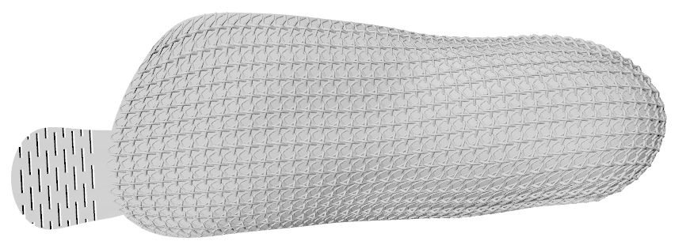
图4

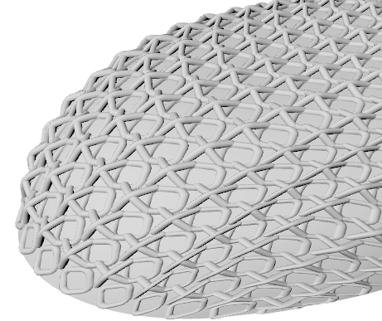
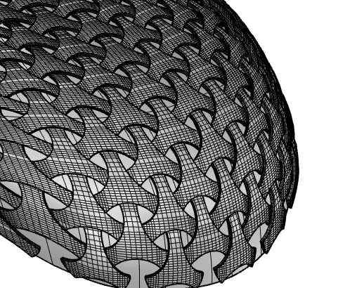
图5

图6

图7

